Разработка урока

1. Постановка целей, задач, необходимое оборудование

Тема урока: Решение тригонометрических уравнений
Тип урока: урок закрепления и совершенствования знаний.
Цели урока:
Дидактические:
1) повторение основного теоретического материала по решению уравнений.
2) рассмотрение основных методов решения уравнений
З) изучение нестандартных методов решения уравнений
4) закрепление навыков решения в процессе самостоятельного решения теста.
Развивающие:
1) развитие умения планировать полный или частичный ход решения
2) осуществлять целенаправленные поисковые действия умственного плана
3) умение самоорганизоваться
4) умение осуществлять самоконтроль
5) мотивация обучения
б) развитие познавательного интереса
Воспитательные:
1) воспитание положительного отношения к предмету
2) развитие социального чувства коммуникативности (умение работать в группах)
Структура урока:
1 Оргмомент.
2 Сообщение темы. Постановка целей
3 Обобщение, подведение итогов.
4 Самостоятельная работа - игра.
5 Постановка домашнего задания.
6 Подведение итога урока

Тип урока:
Урок закрепления и совершенствования знаний.
Оборудование:
1. Компьютер.
2. Мультимедийная приставка к компьютеру
3. Экран.

2. Ход урока:

1. Организационный момент.
Сообщить тему урока, сформулировать цели.

2. Проверка домашнего задания.
Выборочно проверить решение заданий из домашней работы.

3. Изучение нового материала.
Повторяем с учащимися основные правила решения простейших тригонометрических уравнений.

Учитель задает вопрос какие решения уравнения sin x=0? Учащайся, поднимает руку и говорит ответ: x= «пи, ка».
Постепенно наряду с ответами на доке появлястся следующая картина, с помощью мультимедйного проектора (см. приложение1).
Это необходимо в качестве повторения темы, а так же для тех учащихся, которые пропустили предыдущие уроки.

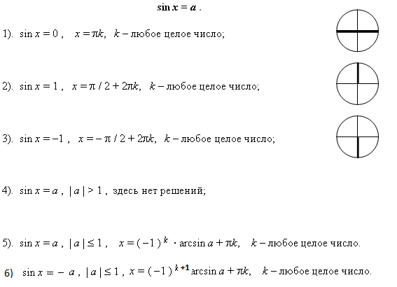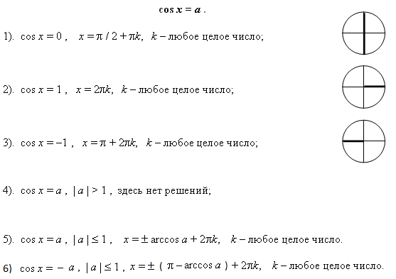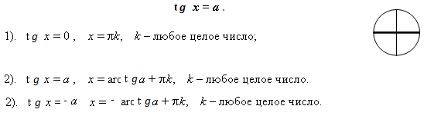

На доске появляются 5 примеров на решение простейших уравнений. Учащиеся, поочередно входят к доке для решения данных примеров.
Примеры подбираются таким образом, чтобы решить все типы возможных тригонометрических задач.

cos x = 0,5 cos x = 3 cos (2x) = 0 sin x = - 0,5

sin (x+5) = 1 cos x = 3 tg x =1 tg (4x) = 9

Если в решении примера были допущены ошибки, то спрашиваем у группы, есть ли ошибки на доске, если ошибки не найдены, то учитель самостоятельно объясняет проблемы и варианты решения задач.

Приступаем к игре:
Под названием шифр. Учащиеся командами по 2-4 человека получают карточки с номерами заданий. Каждому ответу соответствует буква в таблице. Учащимся нужно разгадать зашифрованное слово.

Математика царица наук
м | р | у
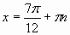 | 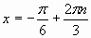, n z | х = +2
е | и | к
, n z | 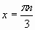, n z | 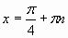, n z
ц | т | и
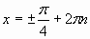, n z | 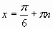, n z
н | а
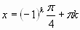, k z | х = +2 n

Уравнения для игры:
1М 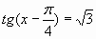 , n z

2А cos x = -1 х = +2 n, n z

3Т , n z

4Е 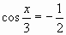 , n z
5М , n z

6А cos x = -1 х = +2 n, n z
7Т , n z

8И , n z

9К , n z

10А cos x = -1 х = +2 n, n z
11Ц 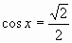 , n z

12А cos x = -1 х = +2 n, n z
13Р , n z
14И , n z
15Ц , n z

16А cos x = -1 х = +2 n, n z

17Н 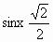 , k z

18А cos x = -1 х = +2 n, n z
19У 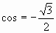 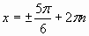, n z
20 К , n z

Итог игры – разгадана пословица «Математика царица наук»

Постановка проблемы: как решить такое уравнение?
На какое уравнение оно похоже? Ответ – квадратное.
Что нам мешает? Ответ – синусы.
Как поступить? – Ответ замена переменной.
Введем подстановку
, тогда получим квадратное уравнение
Решая его, находим корни
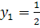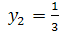.
Затем осуществляя обратную подстановку
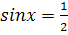
Или
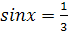,
получаем решение исходного уравнения.
Ответ: 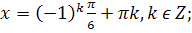 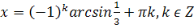

Решим уравнение:
Надо привести уравнение к одной функции. Для этого заменим cos² x на 1-sin²x. Получим относительно sinx квадратное уравнение:
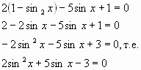
Пусть sinx=у, тогда 2у²+5у-3=0
Получили квадратное уравнение
Д=25+24=49
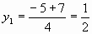; 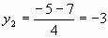
Следовательно:
а) 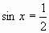 б) xinx=-3 – решение не имеет
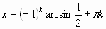, к z
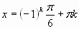, к z
Ответ: , к z

Для закрепления
4 xin²x- cosx-1=0
Заменим xin²x на 1- cos²x. Получим
4(1- cos²x)- cosx-1=0
4-4 cos²x- cosx-1=0
-4 cos²x- cosx+3=0
4 cos²x+ cosx-3=0
пусть cosx=у, то
4у²+у-3=0
Д=1-48=49 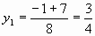; 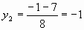
Следовательно,
а) cosx=-1 б) 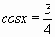
х= +2 n, n z 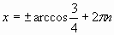, n z
Ответ: +2 n; 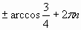, n z

2 sin²x- sinx-1=0
пусть sinx=у, то
2у²-у-1=0
Д=1+8=9; 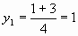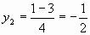
Следовательно,
а) xinx=1 б) 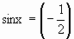
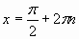, n z 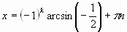, n z
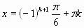,к z.
Ответ: 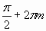, n z
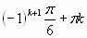, к z

2 sin²x+3 cosx=0
Заменим sin²x на 1- cos²x получим
2(1- cos²x)+3 cosx=0
2-2 cos²x+3 cosx=0
-2 cos²x+3 cosx+2=0, т.е.
2 cos²x-3 cosx-2=0
пусть cosx=у, то
2у²-3у=0
Д=9+16=25
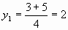; 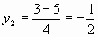
Следовательно,
а) cosx=2 решение не имеет
б) 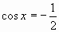
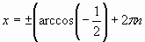, n z
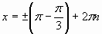, n z
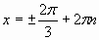, n z
Ответ: 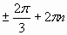, n z

3. Итог урока записать с салайда:

Алгоритм решения тригонометрических уравнений.
- Привести уравнение к квадратному, относительно тригонометрических функций, применяя тригонометрические тождества.
- Ввести новую переменную.
- Записать данное уравнение, используя эту переменную.
- Найти корни полученного квадратного уравнения.
- Перейти от новой переменной к первоначальной.
- Решить простейшие тригонометрические уравнения.
- Записать ответ.

Домашнее задание:
Выданы карточки: учитель просит придумать примеры и вместо пробелов вписать нужные числа. Затем обменяться карточками с соседом. Это и есть домашнее задание.
Sin (x +__ ) = ___
Sin (__x) = - __
Cos (x +__ ) = ___
Cos (__x) = - __
Tg (x +__ ) = ___
Tg (__x) = - __
2 cos²x - 5sinx + 1=0
2 cos²x + cosx – 6 =0

Заключение:

В процессе работы на уроке. За правильные ответы учащиеся получают красные или зеленые карточки. Красные карточки символизируют неправильные ответы, зеленые – правильные.
3 зеленые карточки – 5
2 зеленые карточки – 4
1 зеленая карточка – 3
Каждая кранная карточка уничтожает одну зеленую. Если ученик в процессе работы накопил красные карточки, то получает дополнительно домашнее задание.

При планировании данного урока, учитывались возрастные особенности детей. Занятия с ними традиционно ведутся по технологии проблемного обучения. Данная технология предполагает, что дети сами открывают для себя новые знания, поэтому и «открытие» нового знания осуществляется посредством деятельностного метода в форме подводящего диалога.
Формы работы: фронтальная, в группах, индивидуальная. Происходило чередование различных видов деятельности.
На уроке реализованы следующие дидактические принципы:
системность, научность, доступность, проблемность, принцип интереса.
Я стремилась к тому, чтобы на уроке преобладал диалог учителя с детьми, а не монолог, дети активно выдвигали свои версии, аргументировали их. Большинство детей были заинтересованы в течение всего урока. И наиболее успевающие и наименее успевающие дети были вовлечены в работу.
Я думаю, что тема урока была понятна благодаря наглядности. Всем детям, что подтвердили выполненные ими задания и итог урока.
На уроке действовал принцип комфортности. В классе была создана и поддерживалась атмосфера доброжелательности, увлеченности, позволяющая раскрыться и поверить в свои силы каждому ученику.

Считаю, что результатом данного урока можно считать повышение интереса учащихся к изучению математики, в частности тригонометрии, стимулирование их учебной активности.

Список использованных источников:

- Алгебра и начала анализа. Дидактические материалы. 10 класс (к учебнику Алимова Ш.В.)

- Алгебра и начала математического анализа. 10-11 класс. Учебник. Базовый уровень

- Алгебра и начала анализа. Учебник для 10-11 классов общеобразовательных учреждений

- Алгебра и начала анализа. 10-11 классы: Контрольные работы: учебное пособие

- Алгебра и начала анализа. 10-11 класс. Методическое пособие для учителя

- Интернет рассурсы: сайт 1 сентября.

ПРИЛОЖЕНИЕ 1. Презентация к уроку

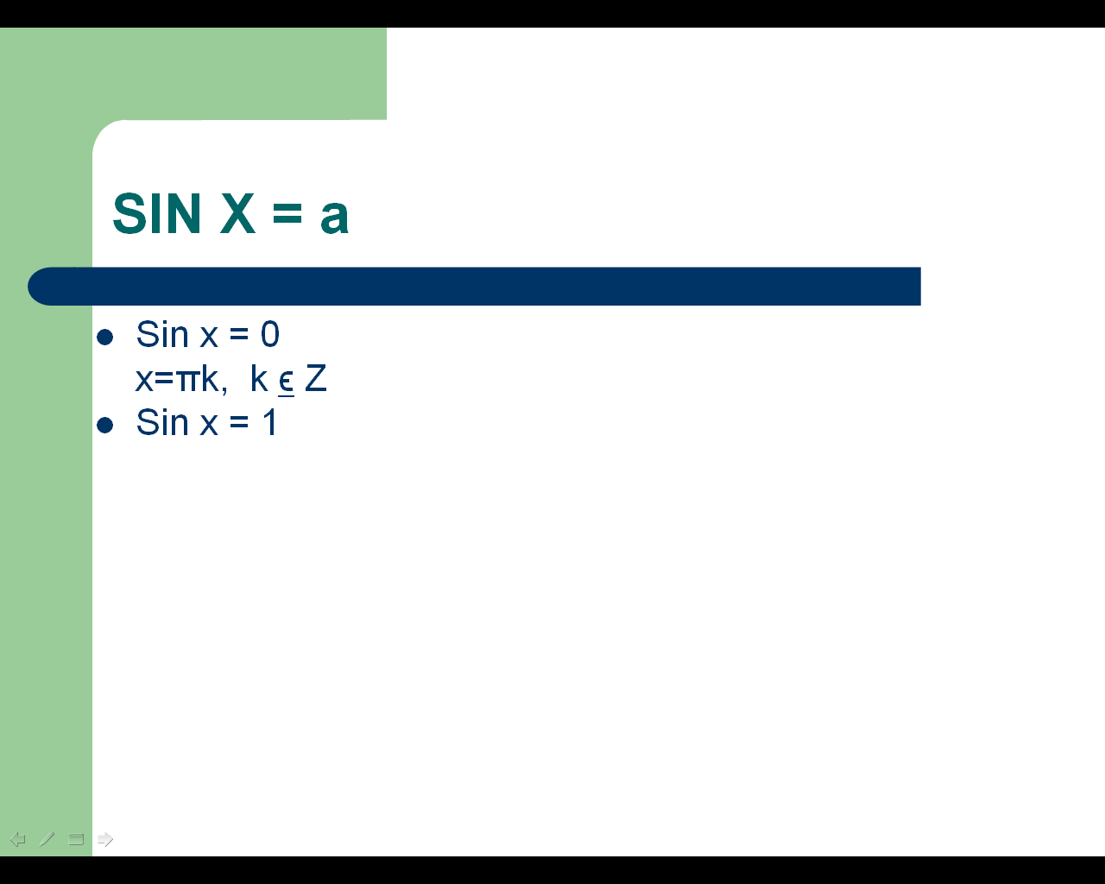
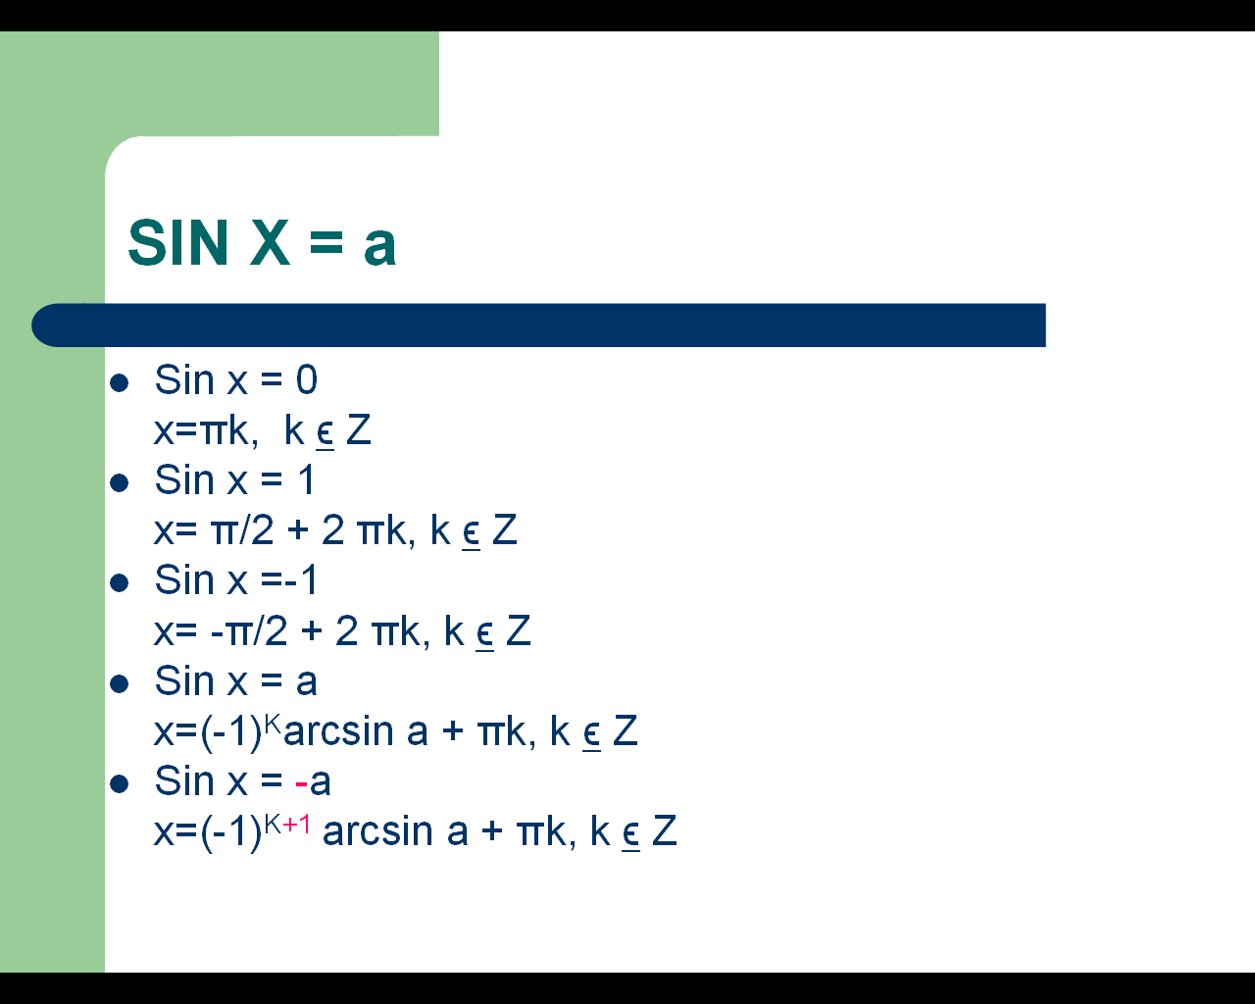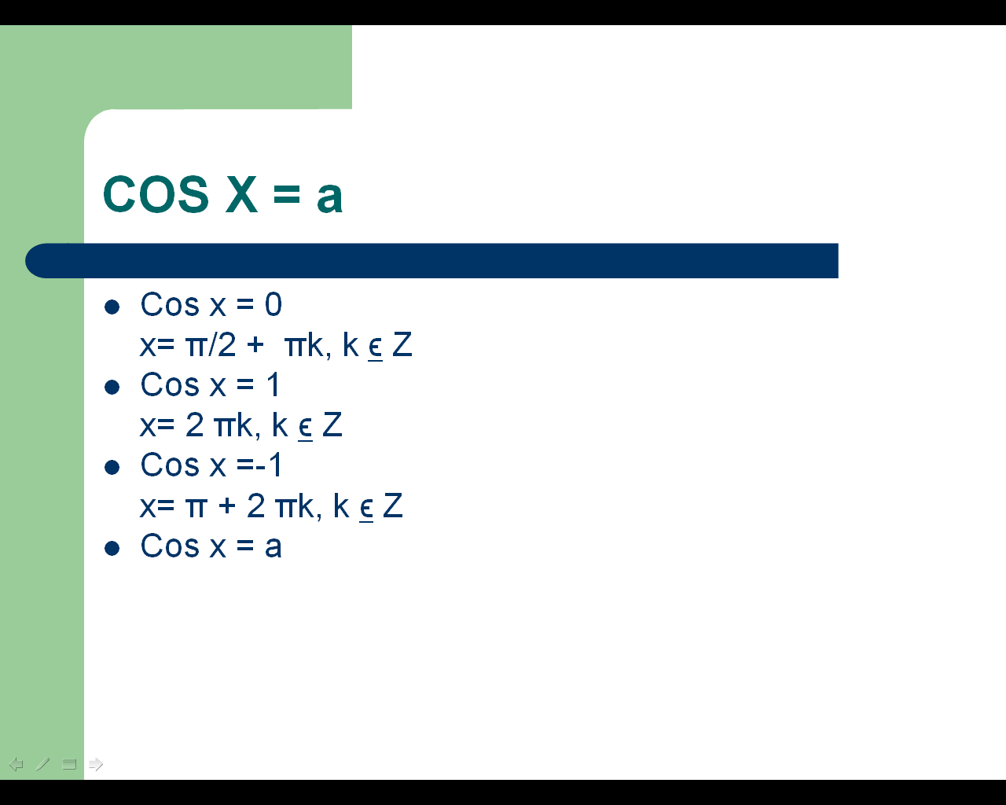
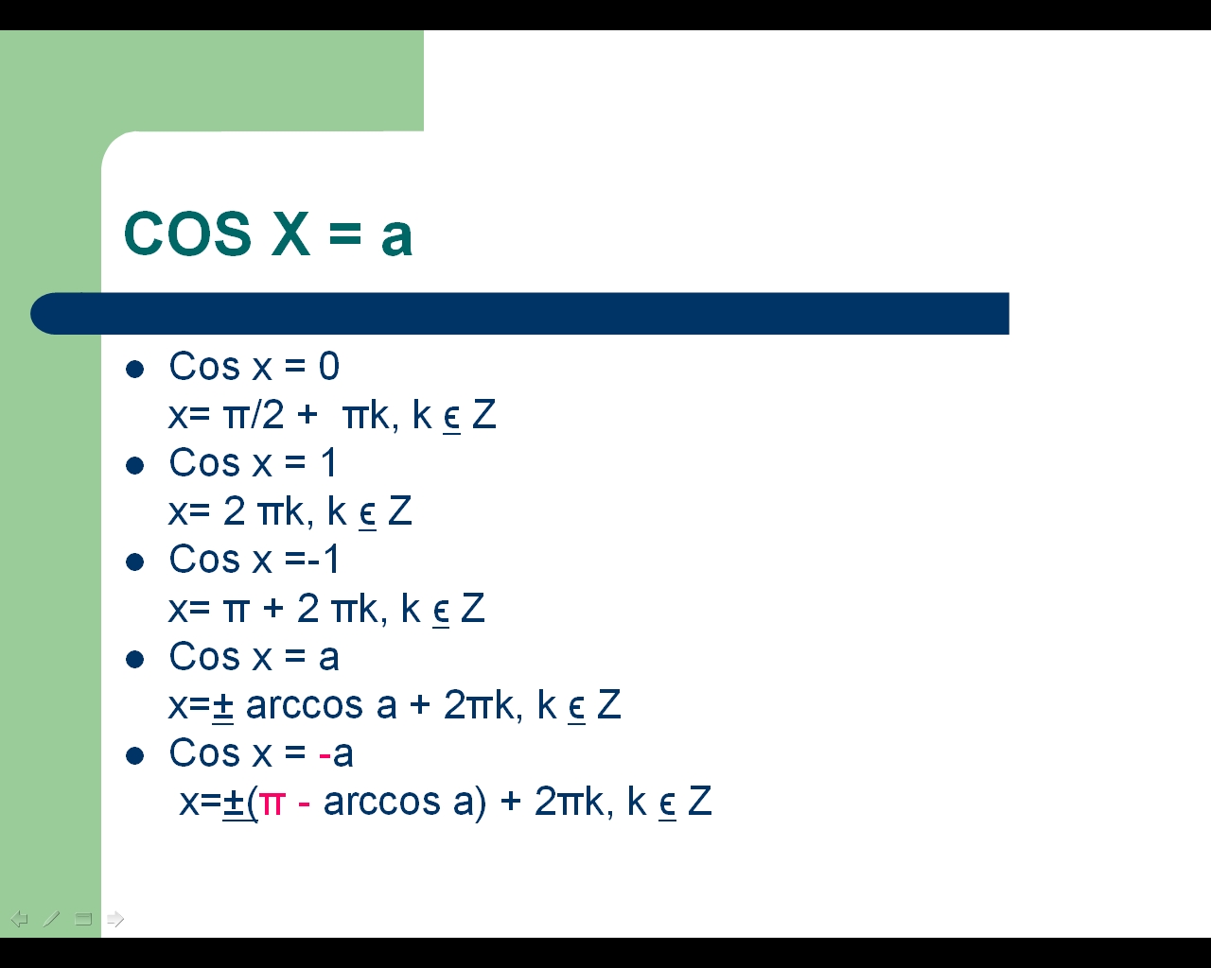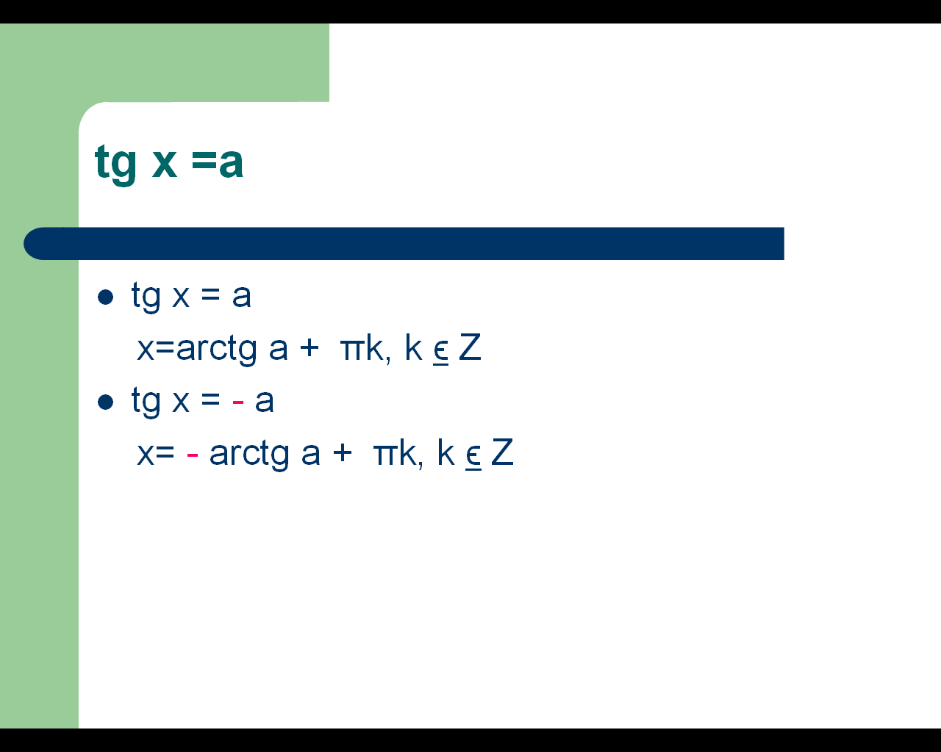

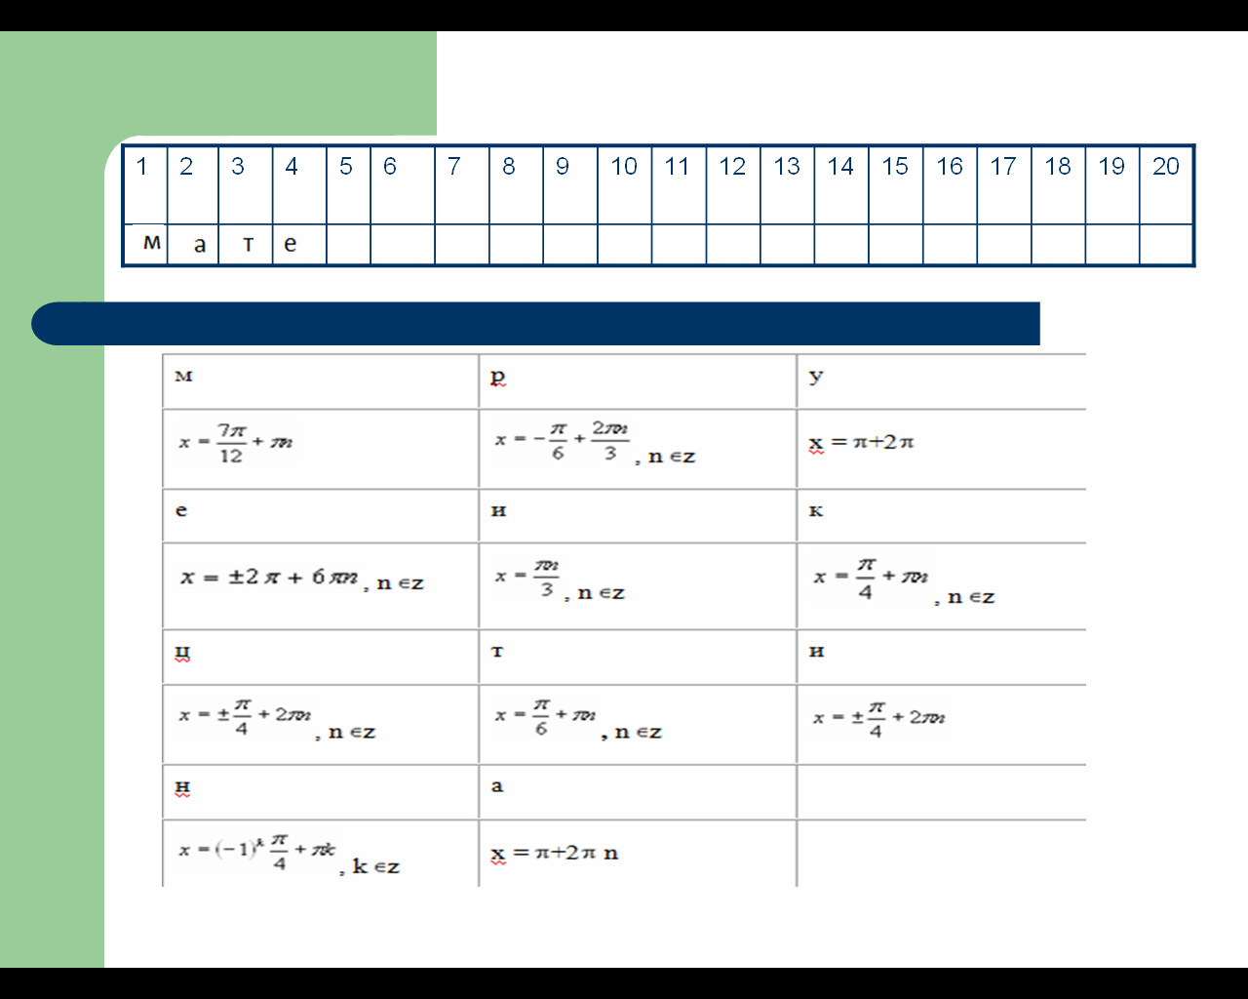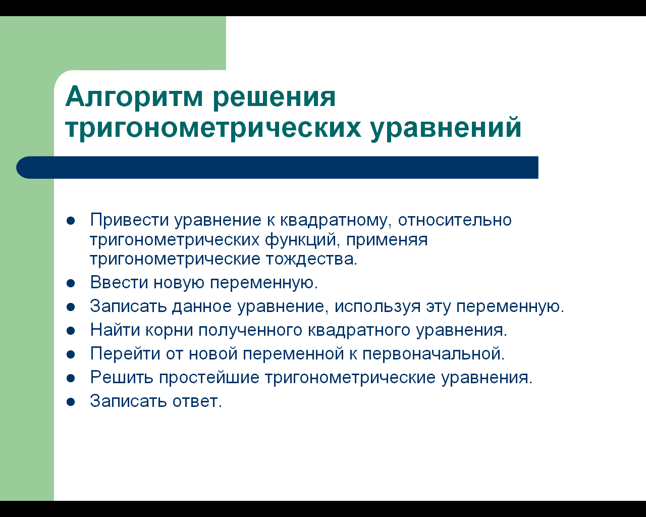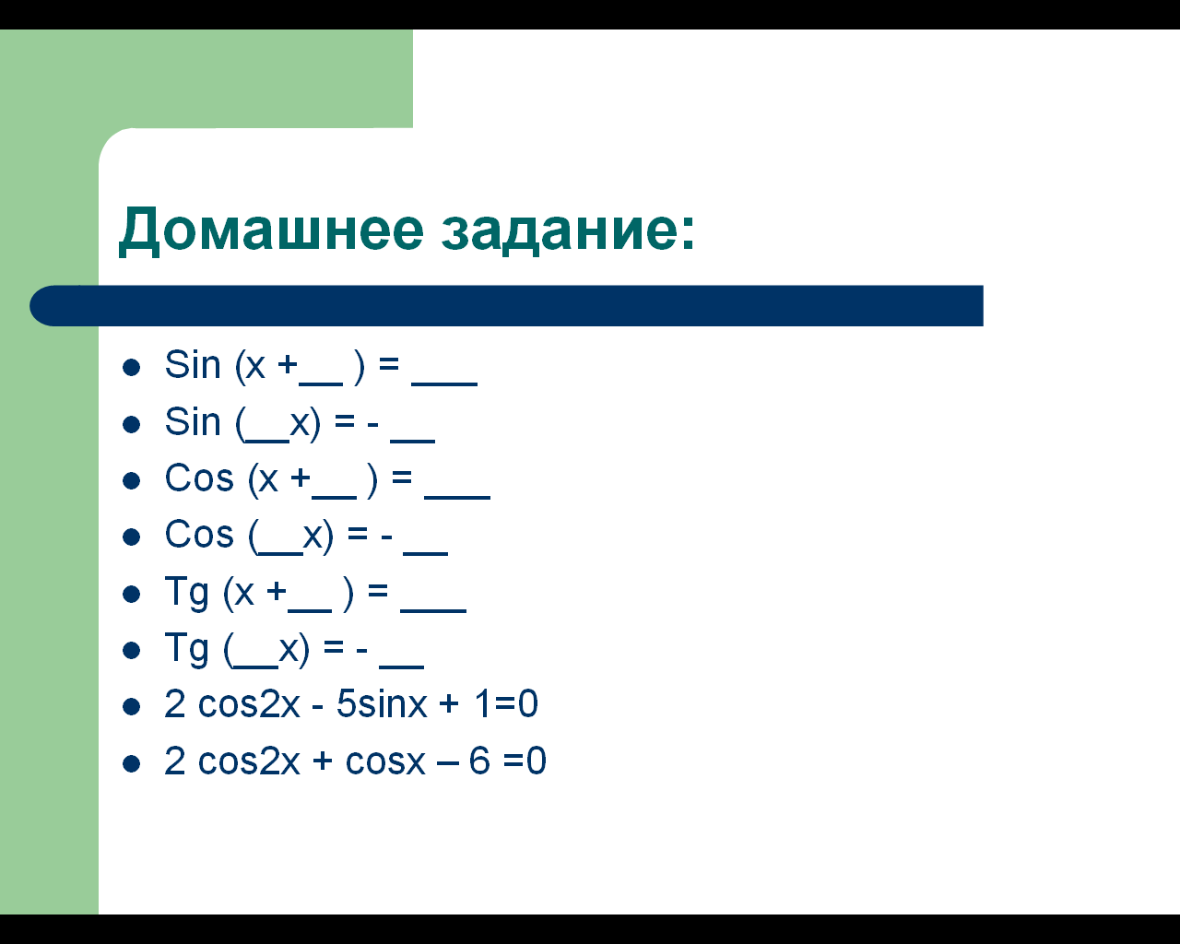

ПРИЛОЖЕНИЕ 2. Уравнения для использования в игре

Уравнения для игры:
1
2 cos x = -1
3
4
5
6 cos x = -1
7
8
9
10 cos x = -1
11
12 cos x = -1
13
14
15
16 cos x = -1
17
18 cos x = -1
19
20

ПРИЛОЖЕНИЕ 3. Карточка с домашним заданием

Фамилия: Имя: Группа:
Sin (x +__ ) = ___ Ответ:
Sin (__x) = - __ Ответ:
Cos (x +__ ) = ___ Ответ:
Cos (__x) = - __ Ответ:
Tg (x +__ ) = ___ Ответ:
Tg (__x) = - __ Ответ:
2 cos²x - 5sinx + 1=0 Ответ:
2 cos²x + cosx – 6 =0 Ответ:

